DSH 接入 MissionOS 操作手册
▔▔▔▔▔▔▔▔▔▔▔▔▔▔▔▔▔▔▔▔▔▔▔▔▔▔
适用对象：要在 MissionOS 里使用 DSH 的同事 ｜ 预计耗时 10 分钟
怎么用这份文档
• 写着「把下面这段复制给你的 AI」的步骤：把方框里的整段文字粘给 AI（Codex / DSH 等）执行，你不用自己敲命令。
• 其余步骤需要你本人操作，跟着编号做即可。
• 每台电脑各做一遍；换电脑或换登录用户都要重做。
内部使用文档 · 请勿外传

第 1 步 安装 DSH
把下面这段复制给你的 AI：
请在这台电脑上帮我安装 DSH（DeepSeek Harness）：

1. 检查 node -v（需要 v22.19 以上或 v24 以上，不满足先告诉我）和 pnpm -v
（没有 pnpm 就执行 npm install -g pnpm）。
2. 执行 npm install -g @deepseek-ai/dsh，再执行 dsh --version 确认安装成功。
3. 安装会写入全局 npm 目录，超出常规工作目录范围。需要更高权限请直接申请，
不要改安装路径，也不要手工复制文件绕过。
4. 任何一步失败，把完整报错原文回传给我，不要只给结论。

完成标志： AI 回复 dsh --version 有版本号（例如 0.1.5-rc.2）。失败就把报错原文发回给 AI。

第 2 步 启动 DSH 本地界面
这一步必须你本人做： AI 在自己的环境里跑命令，不会替你在电脑上弹出可见的终端窗口；而 dsh web 是常驻服务，AI 任务结束后可能被一起关掉。
1. 打开终端（macOS：聚焦搜索「终端」；Windows：开始菜单搜索「PowerShell」）。
2. 粘贴下面这行命令，回车：
dsh web

3. 浏览器打开终端打印的地址（形如 http://127.0.0.1:3080），能看到 DSH 聊天界面即成功。
⚠️ 这个终端窗口要一直开着，第 3、4 步都在这个界面里操作。全部做完后可以关掉，不影响 MissionOS 跑任务。

第 3 步 配置 BASE_URL 和 API Key
我们用的不是 DeepSeek 官方 API，而是公司自己的中转地址，所以这一步必须自己填。首次打开如果弹出输入 API Key 的窗口，点「稍后配置」，不要在那里填。
在 DSH 界面里依次点击：设置（Settings）→ 模型（Models）→ DeepSeek 那一行 → 编辑。
填什么 | 在哪填 | 填成什么
API Key | 「API 密钥」输入框 | 公司发给你的密钥（输入后不回显，属于正常现象）
BASE_URL | 展开「自定义设置」里的 API 地址 | https://sub2api.lechun.cc/v1

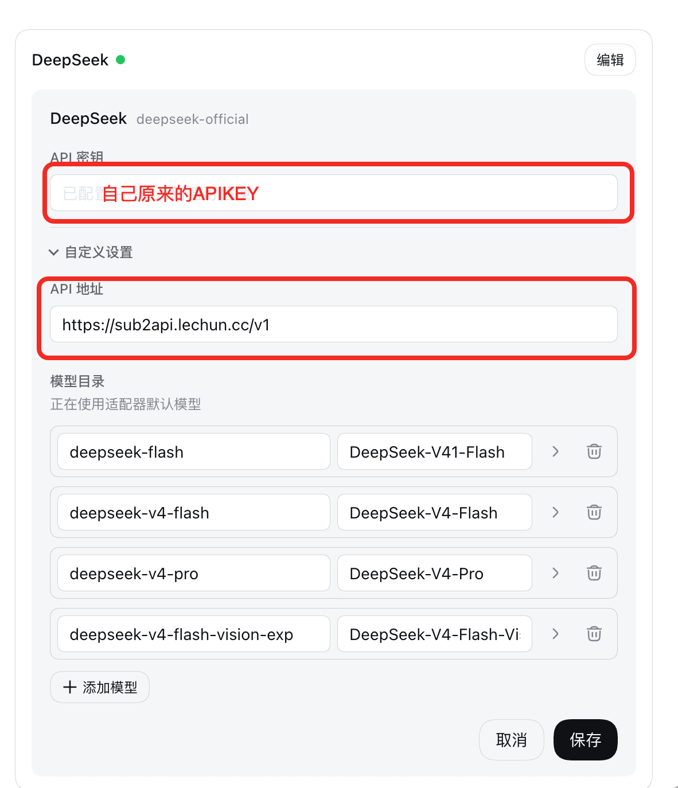
截图：设置 → 模型，API 密钥与 API 地址的填写位置
点「保存」。完成标志： 该行的 API 密钥状态变成绿色实心点。

第 4 步 验证 DSH 能不能用
新建一个会话，发一句：你好，请用一句话自我介绍。
能正常收到回复 = 通了，继续第 5 步。密钥错、余额不足、地址写错，都会在这一步暴露出来。

第 5 步 把 DSH 接入 MissionOS
关键点：只装 dsh 是不够的，还必须给 DSH 装一个 MissionOS 专用桥接配置。
把下面这段复制给你的 AI：
请把本机的 DSH 接入 MissionOS：

1. 执行：dsh plugin --profile multica add dsh-profile-multica
2. 执行：dsh --profile multica --probe
- 成功判据：输出里必须同时包含 "type":"probe" 和 "protocol_version":1；
- 若报 profile "multica" does not exist，说明第 1 条没成功，请重跑第 1 条。
3. 以上命令会写入 ~/.dsh，超出常规工作目录范围。需要更高权限请直接申请，
不要手工复制文件或修改 DSH_HOME、安装路径来绕过。
4. 把两条命令的完整输出原样回传给我，不要总结、不要省略。
5. 不要改动 DSH 版本，不要读取、记录或传输任何 API 密钥，不要重启电脑。

完成标志： --probe 输出下面这样一行（字段顺序可能不同，关键是两个字段都在）：
{"v":1,"type":"probe","runtime":"dsh","plugin_version":"0.1.0","protocol_version":1}

之后等 1～2 分钟，MissionOS 后台服务每 2 分钟自动扫描一次新装的工具，通常无需重启。

第 6 步 在 MissionOS 里用起来
1. 打开 MissionOS →「运行时」，应该能看到 DeepSeek Harness (你的电脑名)，状态在线。
2. 新建或编辑智能体时，在「运行时」里选择这一条。
3. 派一个任务试跑，能跑完就代表全部打通。

出问题了：把下面这段发给 AI
我的 DSH 接入 MissionOS 没成功，请帮我排查并修复：

1. 现象是：<把看到的报错或截图内容写在这里>
2. 请依次执行并检查：node -v、dsh --version、dsh --profile multica --probe
3. 如果 --probe 报 profile "multica" does not exist，
请重跑 dsh plugin --profile multica add dsh-profile-multica
4. 排查 MissionOS 后台服务日志：~/.multica/profiles/*/daemon.log，搜索 dsh
5. 不要改动 DSH 版本，不要读取或记录我的密钥，不要重启电脑
6. 把每一步的完整命令输出回传给我，不要只给结论

常见问题
现象 | 怎么处理
DSH 里发消息报 401 / 认证失败 | 回第 3 步重填密钥（注意不要带 NAME= 和引号）
DSH 里发消息连不上 / 超时 | 回第 3 步核对 API 地址（要以 /v1 结尾）
第 4 步通了，但「运行时」里没有 DSH | 检查第 5 步的 probe 是否输出了成功判据
运行时在线，但任务一跑就失败 | 回第 3 步；确认是同一台电脑、同一个登录用户
命令能跑，但 MissionOS 就是不认 | 完全退出并重启 MissionOS 桌面端
安装时提示找不到 pnpm | 让 AI 执行 npm install -g pnpm 后重试

不要在 MissionOS 里点「新建自定义运行时」再手工填命令。那是给特殊封装脚本用的高级功能，普通使用不需要。

